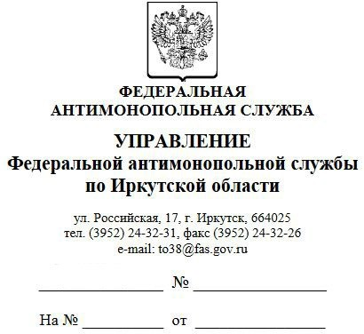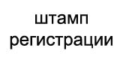
ООО «Фирма Аудитинформ» 644042, Омск, Проспект Маркса, дом 43, корпус В, квартира (офис) 103

АО "АВТОКОЛОННА 1880"
664035, Иркутская обл, Иркутск г, Рабочего Штаба ул, 59

УВЕДОМЛЕНИЕ

Управление Федеральной антимонопольной службы по Иркутской области сообщает о поступлении жалобы Общества с ограниченной ответственностью
«Фирма Аудитинформ» на действия субъектов контроля при проведении торгов
«Открытый конкурс на право заключения контракта на проведение обязательной аудиторской проверки бухгалтерской (финансовой) отчетности акционерного общества "Автоколонна 1880" за 2020 год», извещение №0434000000120000001 (далее - торги).
Рассмотрение жалобы назначено на 15 июня 2020 г. на 11 часов 00 минут по адресу: г. Иркутск, ул. Российская, 17, каб. 607.
1) Организатору торгов в срок не позднее 11 июня 2020 г . представить в Иркутское УФАС России:
А) письменные возражения по существу жалобы;
Б) надлежащим образом заверенные копии следующих документов:
- распоряжение либо иные документы о создании и персональном составе конкурсной комиссии;
- извещение о проведении торгов;
- документация о проведении торгов;
- заявки на участие в торгах;
- протоколы, составленные в ходе торгов;
- иные документы, связанные с проведением торгов.

С учетом складывающейся неблагоприятной санитарно- эпидемиологической ситуации Иркутское УФАС России просит лиц, участвующих в деле, заблаговременно принять одно из следующих решений и уведомить об этом Иркутское УФАС России:
- для рассмотрения заочно (без участия сторон) сторонам необходимо направить по электронной почте специалиста – to38@fas.gov.ru;

{…) ходатайство о рассмотрении в отсутствие лица.
- для целей принятия участия в рассмотрении посредством системы видео-конференц связи:
- уведомить Иркутское УФАС о возможности рассмотрения с использованием видео-конференц связи;
- направить по электронной почте специалиста – {…} документы, подтверждающие полномочия лиц, участвующих в рассмотрении, а также документы и информацию, которые стороны обязаны представить на рассмотрение (такие документы и информация должны быть подписаны ЭЦП);
- сторонам необходимо перейти по гиперссылке (будет направлена по адресу электронной почты до начала рассмотрения).
Организатору торгов в соответствии с частью 12 статьи 18.1 Федерального закона от 26.07.2006г. №135-Ф3 «О защите конкуренции» в течение одного рабочего дня с момента получения настоящего уведомления надлежит известить лиц, подавших заявки на участие в торгах, о факте поступления жалобы, ее содержании, месте и времени ее рассмотрения.
В соответствии с частью 18 статьи 18.1 Федерального закона от 26.07.2006г. № 135-ФЗ «О защите конкуренции» организатору торгов, комиссии приостановить торги до рассмотрения жалобы по существу.
На основании части 19 статьи 18.1 Федерального закона от 26.07.2006г. № 135- ФЗ «О защите конкуренции», в случае принятия жалобы к рассмотрению организатор торгов, которому в порядке, установленном частью 11 настоящей статьи, направлено уведомление, не вправе заключать договор до принятия антимонопольным органом решения по жалобе. Договор, заключенный с нарушением требования, установленного настоящим пунктом, является ничтожным.
Информация о поступлении жалобы размещена на сайте
http://irkutsk.fas.gov.ru/
За непредставление информации по запросу Иркутского УФАС России в соответствии законодательством Российской Федерации об административных правонарушениях предусмотрена административная ответственность.

Заместитель руководителя — начальник отдела контроля закупок

